Отчет о проведении организационно-массовых мероприятий «Умные каникулы» - 2025
№№ МДОУ  (с указанием сада-организатора и садов, входящих в сообщество на базе которых проходили «Умные каникулы») | проведенные мероприятия с детьми в рамках «Умных каникул» (дата, название, форма, цель кратко) | количество детей, принимавших участие в мероприятиях «Умные каникулы», возраст | количество педагогов, принимавших участие в организации и проведении «Умных каникул» | привлечение к организации и проведению «Умных каникул» социальных партнеров, родителей – если была необходимость (наименование организации, количество родителей, цель взаимодействия в рамках «Умных каникул», результат) | ссылки на госпаблик, сайт МДОУ, где размещена информация о проведении «Умных каникул» в ОУ | отзывы педагогов, родителей, детей о мероприятиях «Умные каникулы» (комментарии в госпабликах) | фотографии (не больше 3-4)
МДОУ «Детский сад  № 203» (сообщество детских садов  № 95, 112,191,203,237 по проведению организационно-массовых мероприятий «Умные каникулы» по теме «Россия – родна моя») | 07.04.2025  Квест – игра.  Тема «Моя малая Родина»  Цель: формировать у детей чувство патриотизма и любви к своей Родине | 25 (6-7 лет) | 10 | - | https://vk.com/mdou203_yar?from=groups | Наши детки хорошо провели время и узнали еще много всего интересного)  Умные каникулы - это интересное, увлекательное мероприятие для детей, наполненное новыми знаниями, друзьями и веселыми приключениями! | 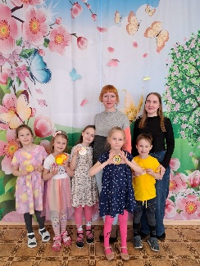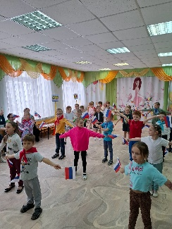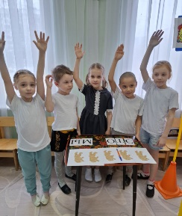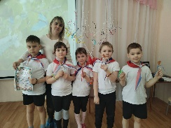
МДОУ «Детский сад  № 112» (сообщество детских садов  № 95, 112,191,203,237 по проведению организационно-массовых мероприятий «Умные каникулы» по теме «Россия – родна моя») | 08.04.2025  Интерактивная игра «Путешествие по сказочной карте России»  Цель: приобщение детей дошкольного возраста к истокам русской народной культуры через сказки. | 25 детей  (5-7 лет) | 17 педагогов | - | https://vk.com/wall-217471374_4897 | Комментарии по мероприятию размещены под постом к записи на официальном госпаблике МДОУ «Детский сад  № 112» в соц. сети ВК  https://vk.com/wall-217471374_4897 | 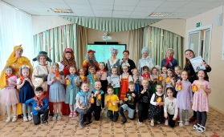  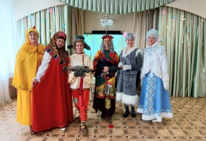  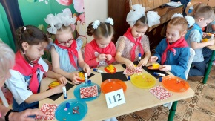
МДОУ «Детский сад  № 191» (сообщество детских садов  № 95, 112,191,203,237 по проведению организационно-массовых мероприятий «Умные каникулы» по теме «Россия – родна моя») | 09.04.2025  Квест-игра.  Тема: «Умники и умницы Ярославии»  Цель: обобщить и систематизировать знания детей о родном крае (городе Ярославле). | 25(6-7 лет) | 11 | - | https://vk.com/wall-203482221_2050 |  | 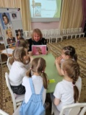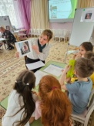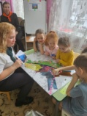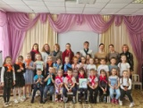
МДОУ «Детский сад  № 237» (сообщество детских садов  № 95, 112,191,203,237 по проведению организационно-массовых мероприятий «Умные каникулы» по теме «Россия – родна моя») | 11.04.2025  Фестиваль подвижных игр на улице.  Тема: «Подвижные игры народов России»  Цель: популяризация подвижных игр народов России среди детей дошкольного возраста. | 25(6-7 лет) | 5 | - | https://vk.com/public217652011?w=wall-217652011_2637 | https://vk.com/public217652011?w=wall-217652011_2637  комментарии под постом | 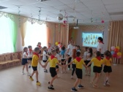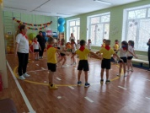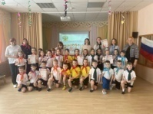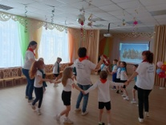
МДОУ «Детский сад  № 95» (сообщество детских садов  № 95, 112,191,203,237 по проведению организационно-массовых мероприятий «Умные каникулы» по теме «Россия – родна моя») | 11.04.2025  Познавательная викторина.  Тема: «Мы – дети России»  Цель: Обобщение и систематизация знаний детей о России; формирование уважительного отношения к государственным символам; закрепление названия крупных российских городов и рек, народов, населяющих Российскую Федерацию, название народных промыслов; воспитание любви к Родине, нравственных и гражданско-патриотических чувств. | 25(6-7 лет) | 7 | - | https://vk.com/wall-218472305_2858 |  | 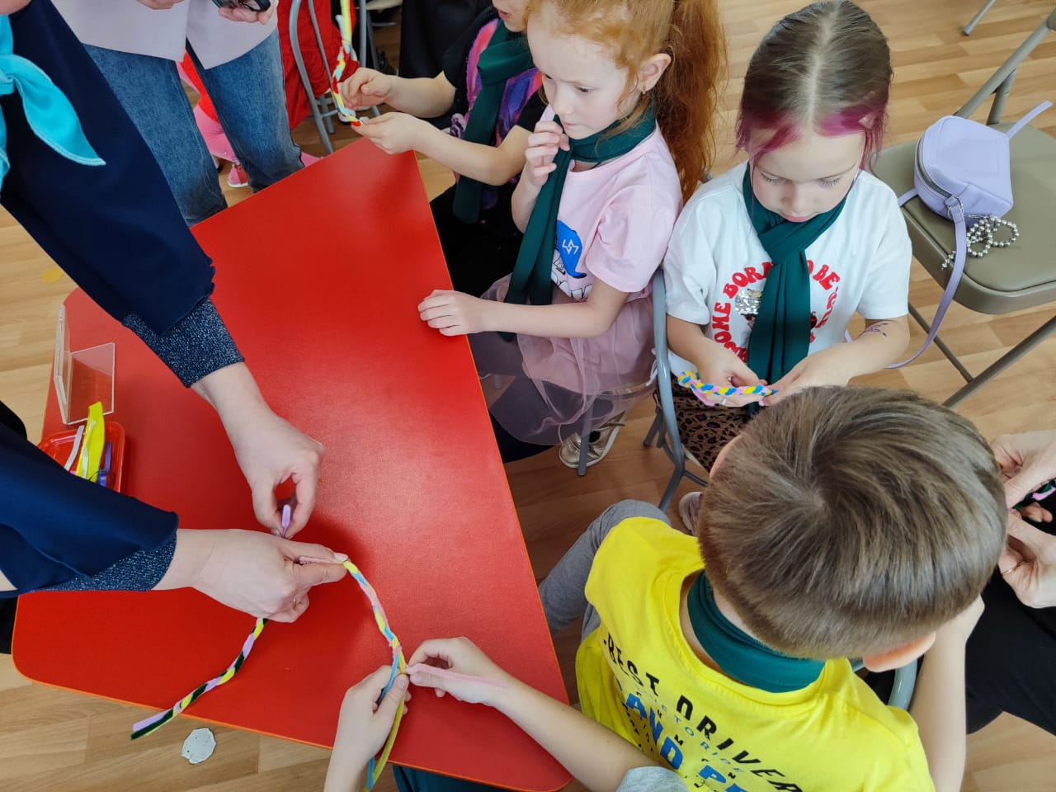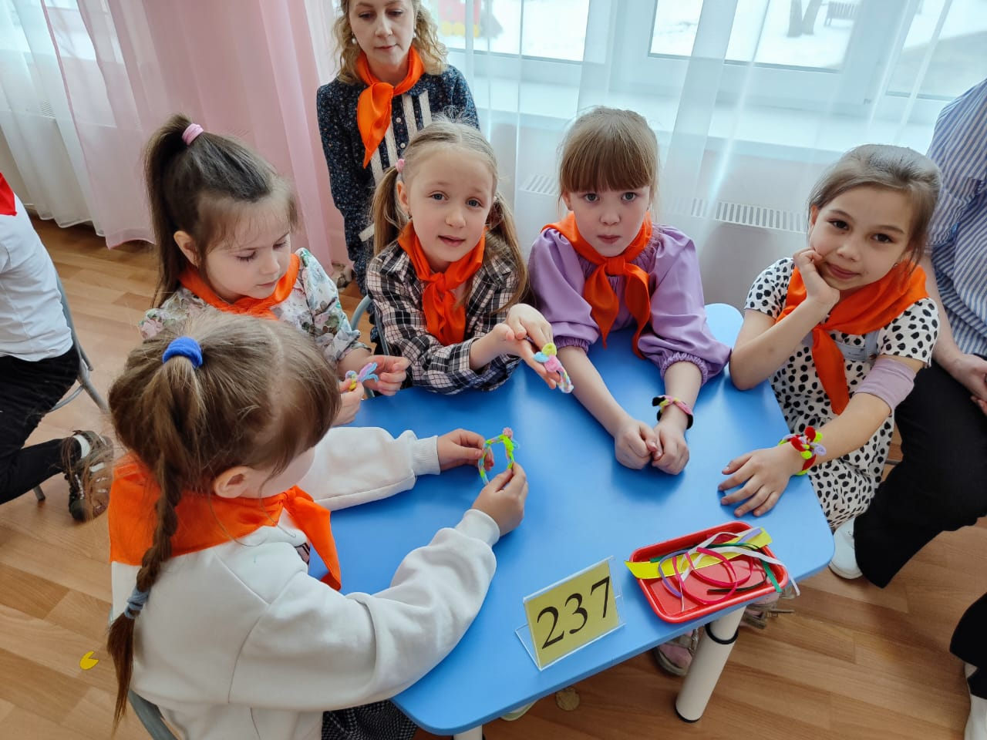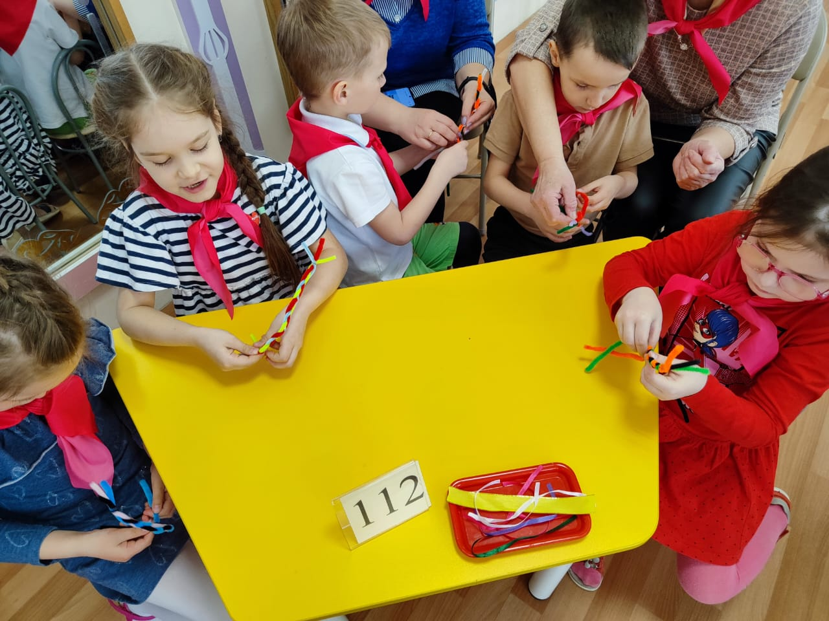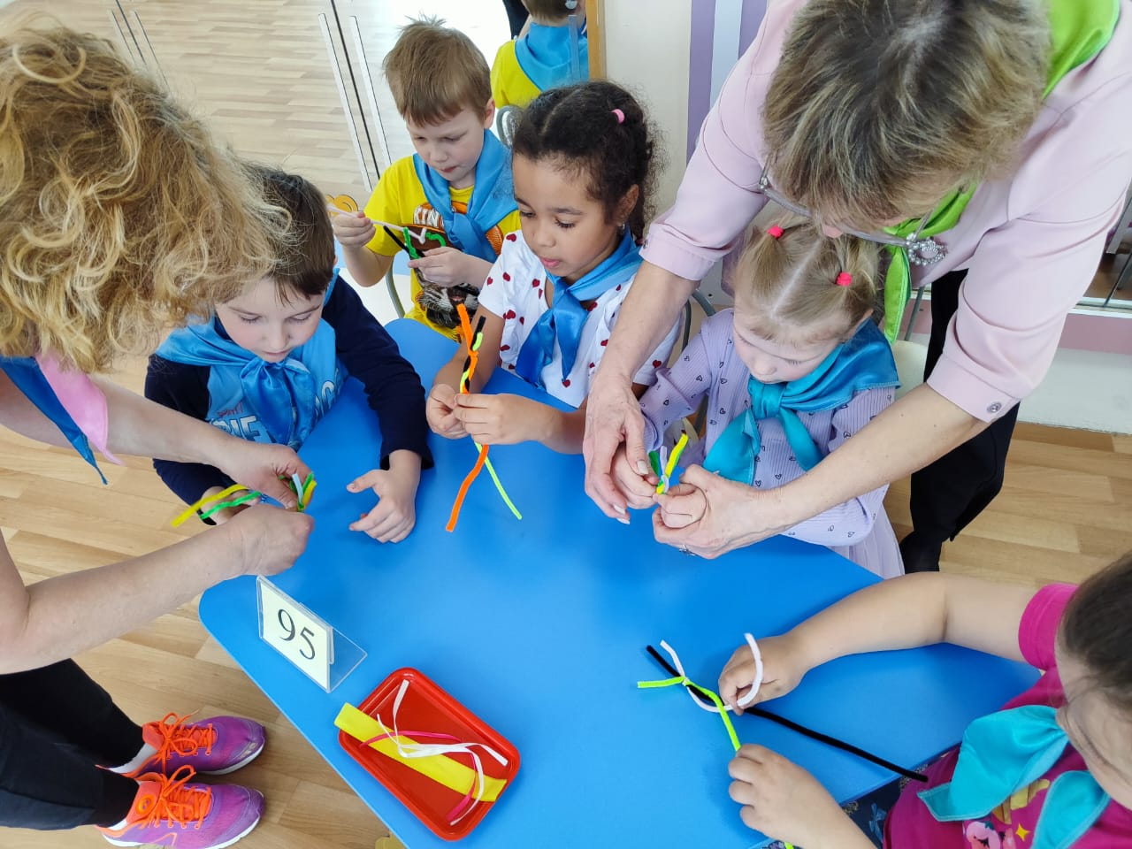

Исполнитель: Чистикова Анжелика Ивановна, старший воспитатель, тел. для связи +79619745658.

